Viippola
Viippola on 1800-luvulla rakennettu puutalo Tornion vanhan kaupungin alueella. Rakennuksen ensimmäisen kerroksen sisätilat koostuvat kuistista, eteisestä, keittiöstä, kahdesta kamarista, pirtistä ja wc:stä, jossa sijaitsee myös suihkukaappi. Eteisestä johtaa jyrkkä portaikko ullakolle, jonne kuljetaan painavan lattialuukun kautta.
Asuintilojen jokaisen huoneen välissä on ovi ja kynnys, jotka ovat kaikki hieman erikorkuisia ja -levyisiä. Rakennuksen toisessa päädyssä, jossa keittiö ja makuuhuone sijaitsevat, lattiataso on muita tiloja korkeammalla.
Pohjapiirroksessa nimetty peräkamari 101 on kalustettu tällä hetkellä makuuhuoneeksi, peräkamari 102 olohuoneeksi ja pirtti 103 toiseksi makuuhuoneeksi/ateljeeksi. WC:n pohjapiirroskuva ei vastaa nykyistä kalusteiden järjestystä. Kiinteä suihkukaappi on asennettu heti vasemmalle WC:n ovelta katsoen. 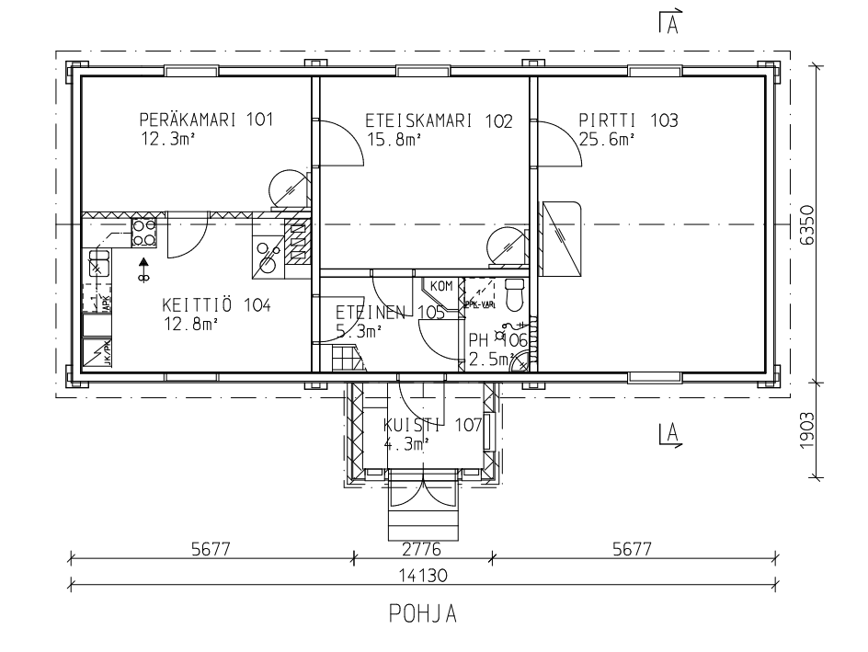
Kuva 1 Viippolan ensimmäisen kerroksen pohjakaava.

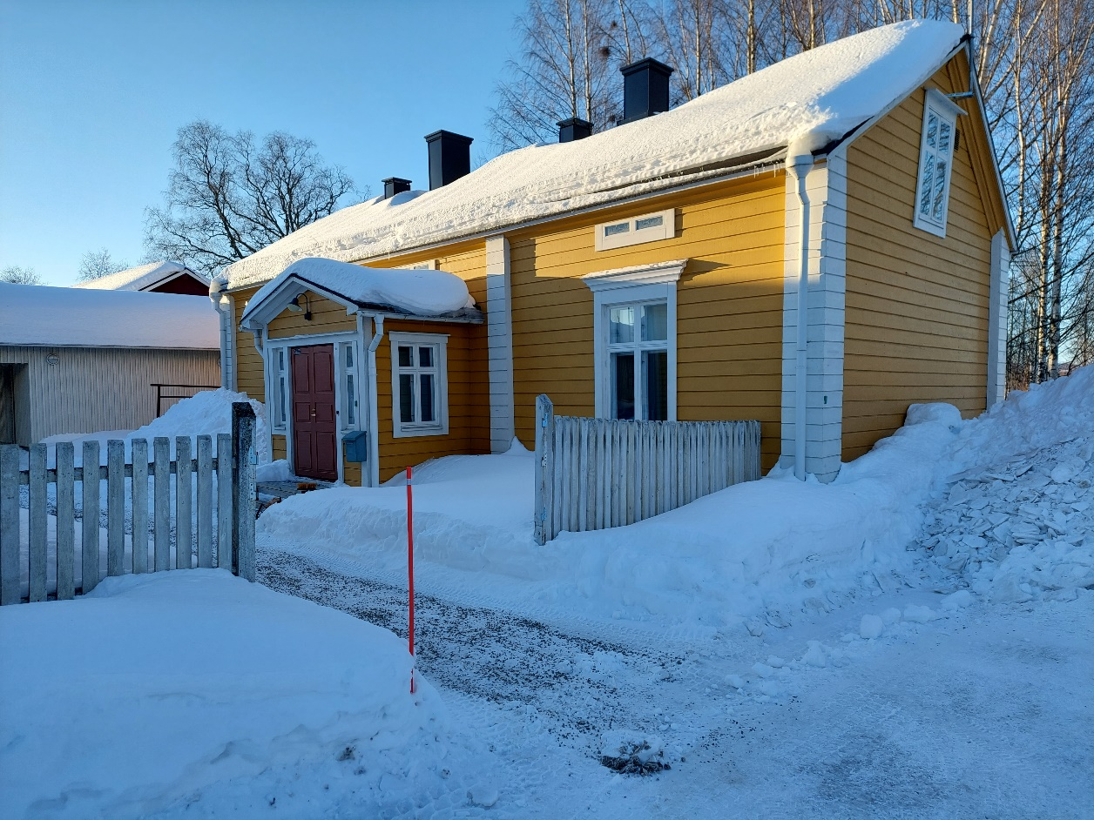
Kuva 2 Viippolan sisäänkäynti kadulta päin kuvattuna.
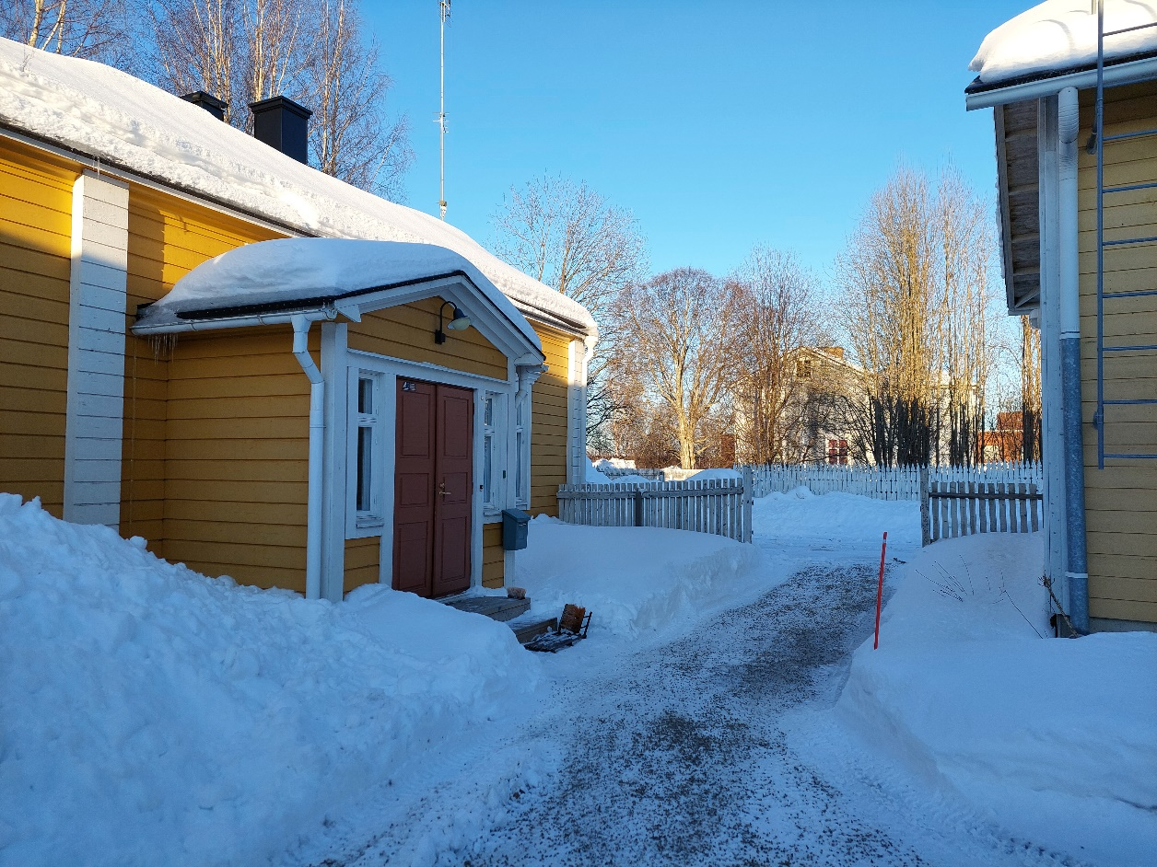
Kuva 3 Viippolan sisäänkäynti pihan puolelta kuvattuna.
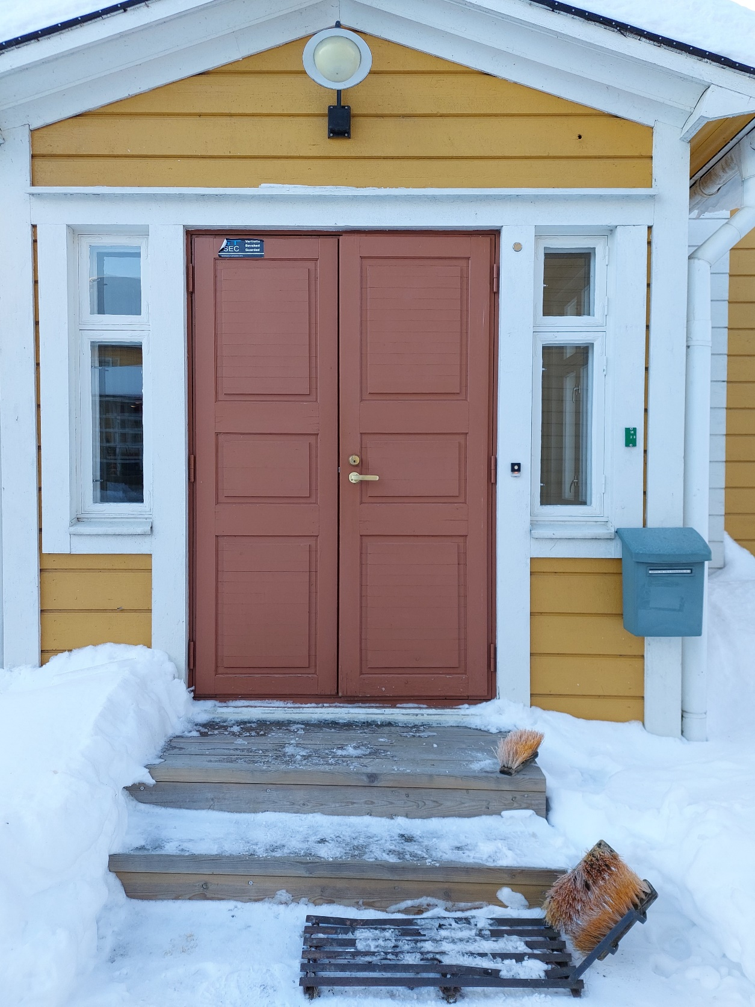
Kuva 4 Sisäänkäynti ja ulkorappuset.
Sisäänkäynti
Sisäänkäynnin edessä maasto on hieman epätasainen ja rakennusten välissä oleva pihatie on yhden henkilöauton levyinen. Pihatien ja rapun välinen tila on hyvin kapea ja mahdollisesti upottava.
Rappuset
- Maan tasalta kynnyksen päälle yht. 39 cm.
- 1 matala laatta ja 2 porrasta. Yksittäisen portaan korkeus on 17 cm.
- Eteisestä ulospäin mentäessä kynnyksen korkeus 5 cm.
Ulko-ovi
- Yhden oven vapaa leveys 58 cm.
- Kahden oven vapaa leveys 116 cm.
- Parioven toisen puolen saa auki oven ylä- ja alaosissa olevien salpojen avulla. Tämän oven avaaminen vaatii sekä kurkottelua että kumartelua.
Eteinen
- Sisä- ja ulkoeteisen oviaukon vapaa leveys 87 cm.
- Sisä- ja ulkoeteisen kynnyksen korkeus 5,5 cm.

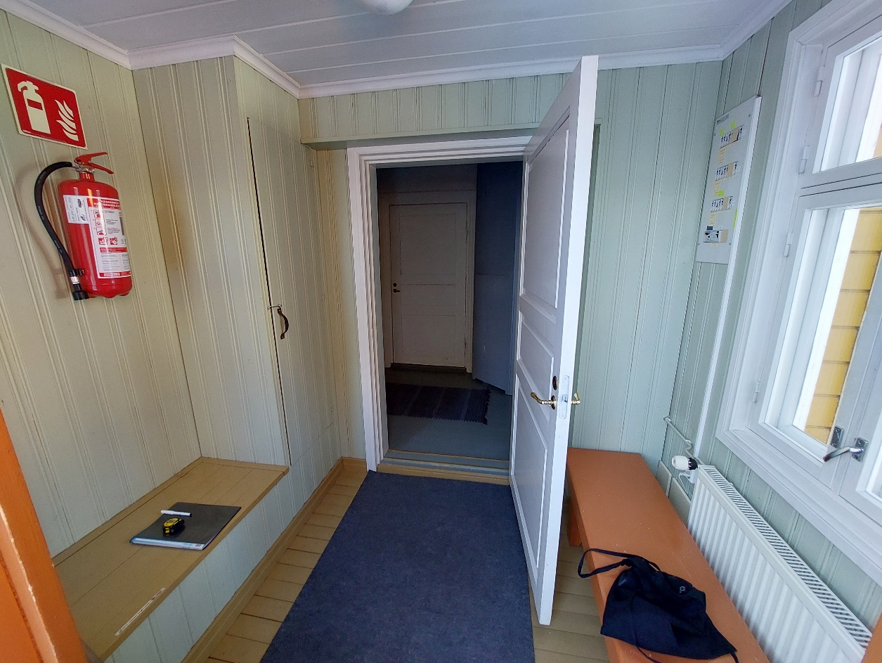
Kuva 5 Näkymä ulko-ovelta kuistille ja eteiseen.
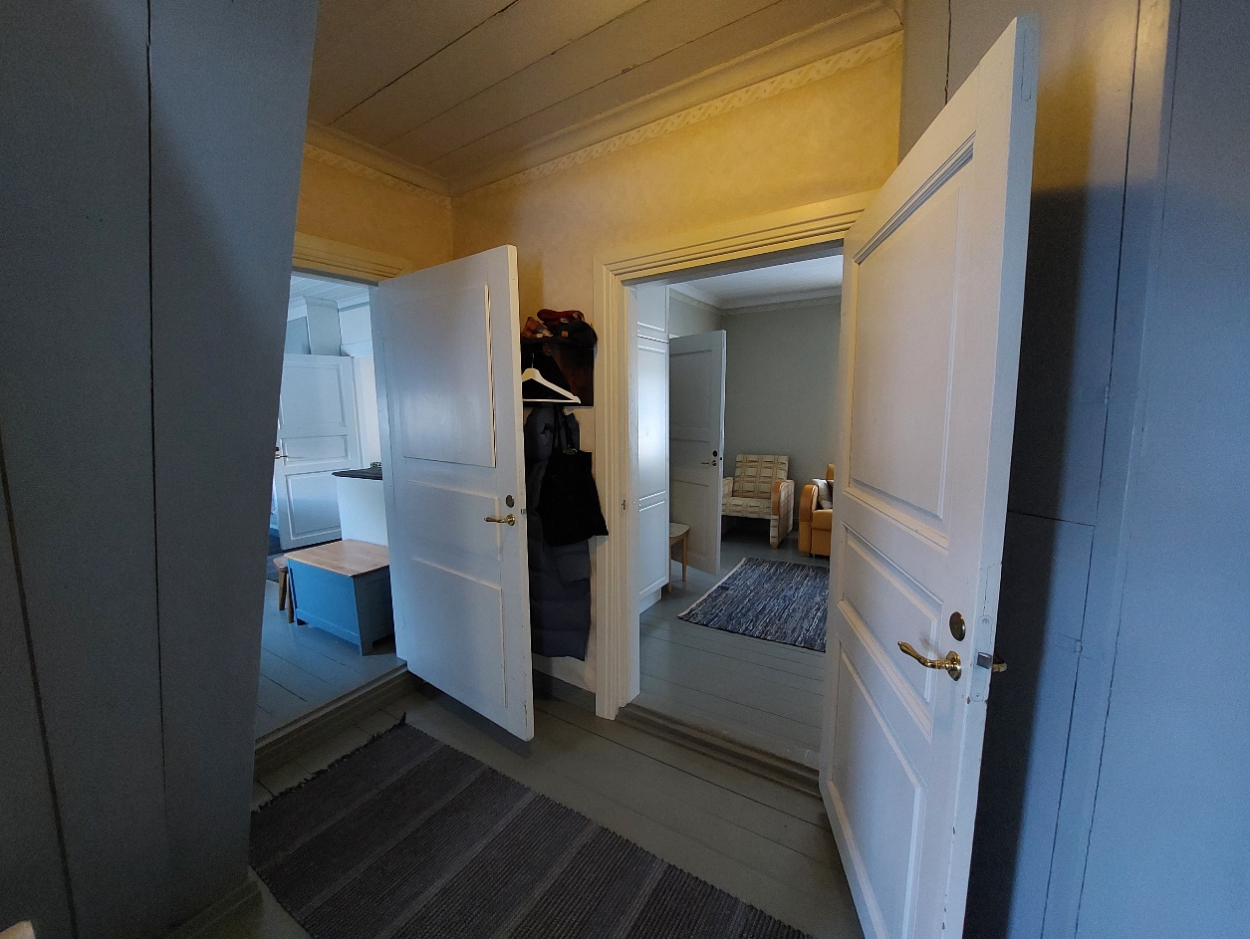
Kuva 6 Näkymä eteisen ovelta keittiöön ja olohuoneeseen. Kuvan vasemmassa laidassa näkyvät ullakon portaat. WC-tilan ovi rajautuu ulos kuvan oikeasta laidasta.

WC ja suihku
- Oviaukon vapaa leveys 77 cm.
- Kynnyksen korkeus wc:n ulkopuolella 7 cm ja sisäpuolella 10 cm.
- Kynnyksen ja wc-istuimen välinen tila 53 cm.
- Suihkukopin ja seinään asennetun lämpöpatterin välinen tila wc-istuimen edessä 85 cm.
- Seinään asennetun lämpöpatterin ja wc-istuimen välinen tila 10 cm.
- Suihkukopin ja wc-istuimen välinen tila 48 cm.
Suihkukaappi
- Suihkukaapin liukuovet avautuvat enimmillään 55 cm.
- Suihkukaapin oviaukkoa kaventaa viereinen pyykkikone, jolloin kulkuaukoksi jää 41 cm.
- Suihkukaapin kynnyksen korkeus ulkopuolella 21 cm ja sisäpuolella 10 cm.
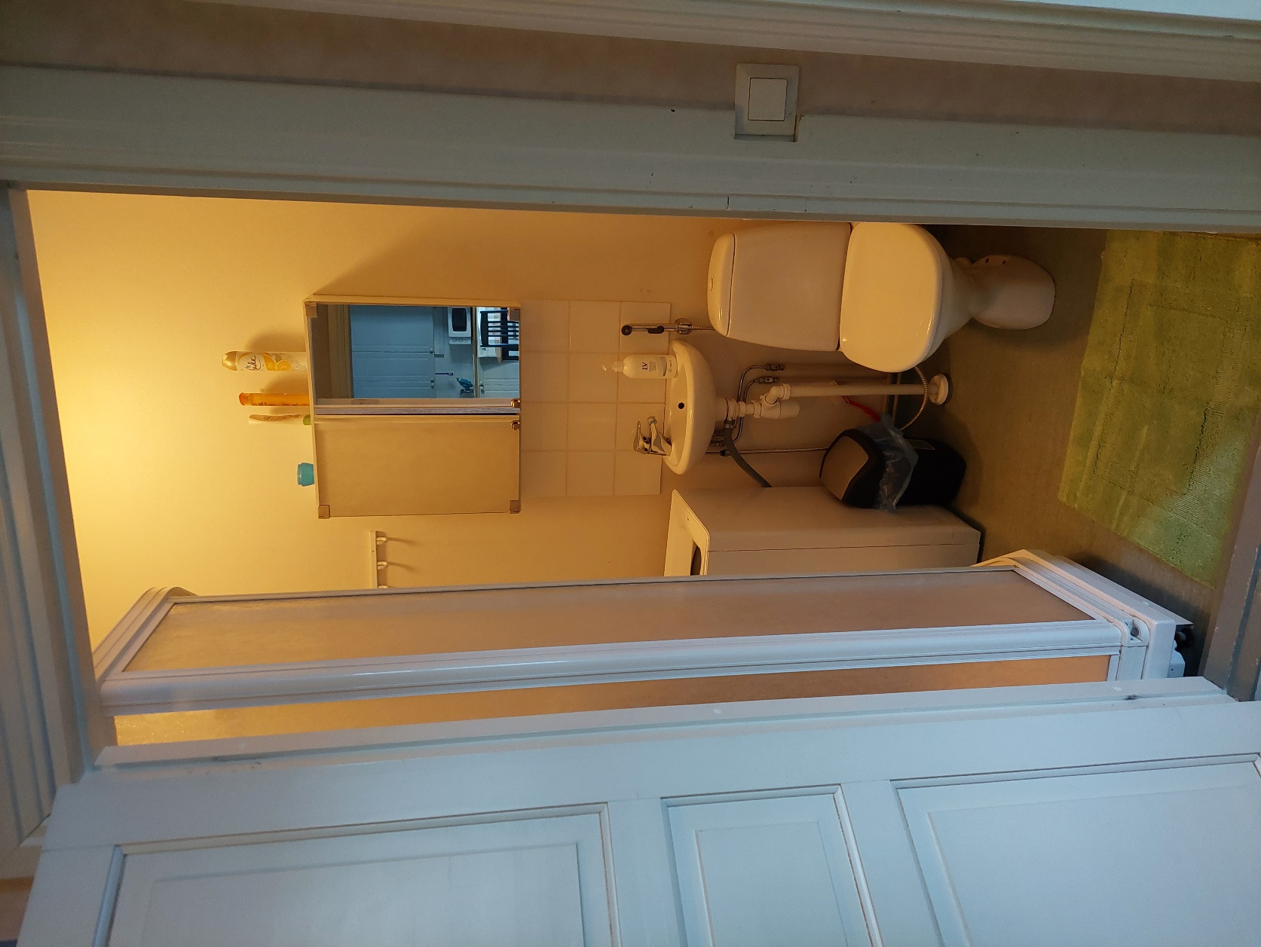
Kuva 7 Näkymä eteisestä vessaan.
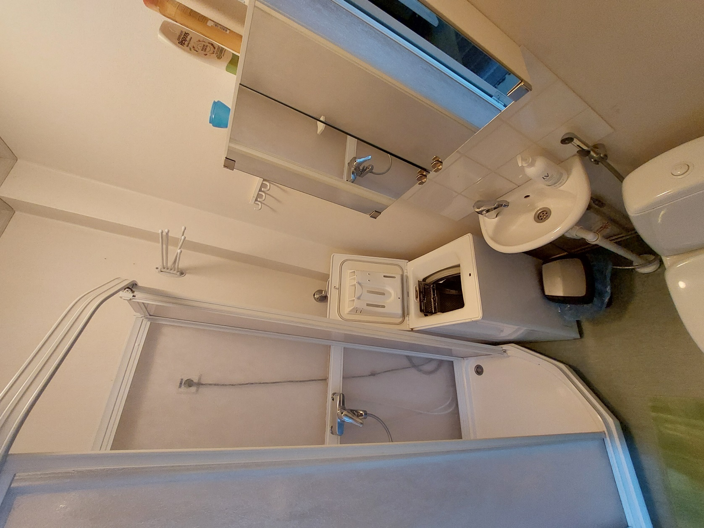
Kuva 8 WC-tila ja suihkukaappi. Pyykinpesukoneen kulma tulee osittain suihkukaapin kulkuaukon eteen.
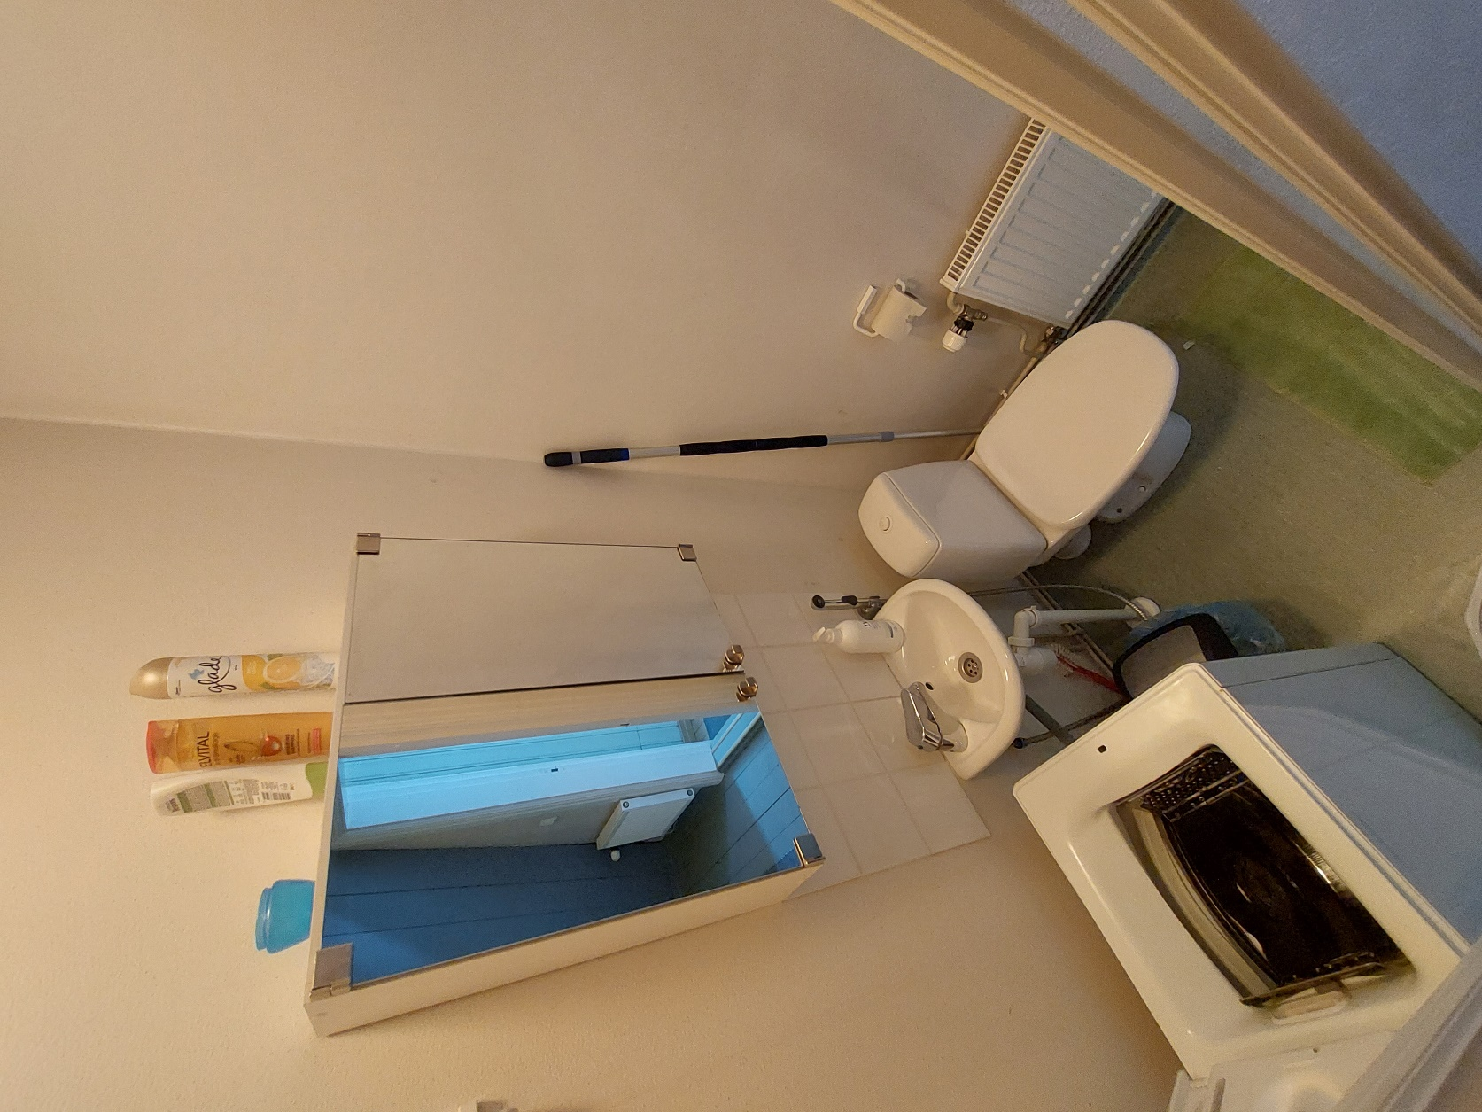
Kuva 9 WC-tila suihkukaapin suunnasta kuvattuna.
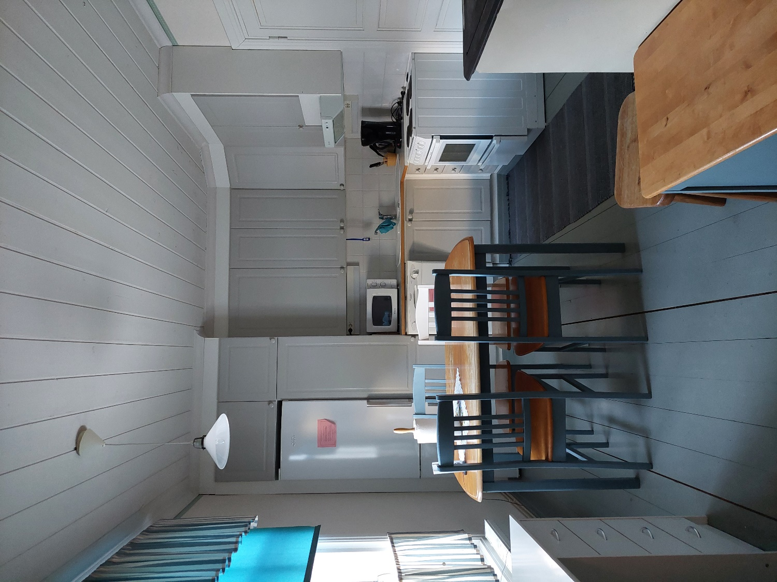
Kuva 10 Keittiö eteisen suunnasta kuvattuna.
Keittiö
- Keittiön ja makuuhuoneen lattiataso ovat rakennuksen muiden lattioiden tasoa korkeammalla.
- Eteisestä keittiöön tultaessa oviaukon vapaa leveys 86 cm.
- Kynnysnousu eteisestä keittiöön tultaessa 14 cm.
- Ruokapöydän ympärillä kulkutilaa 80–95 cm.
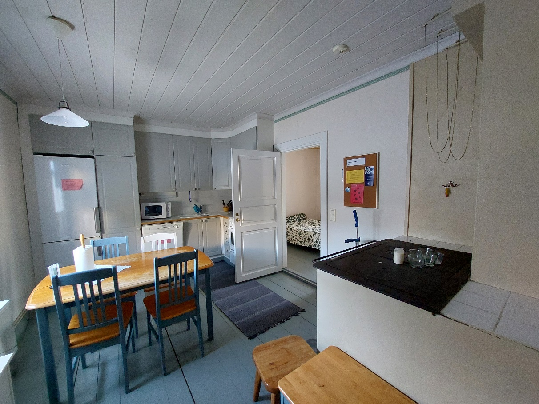
Kuva 11 Keittiö eteisen suunnasta kuvattuna.
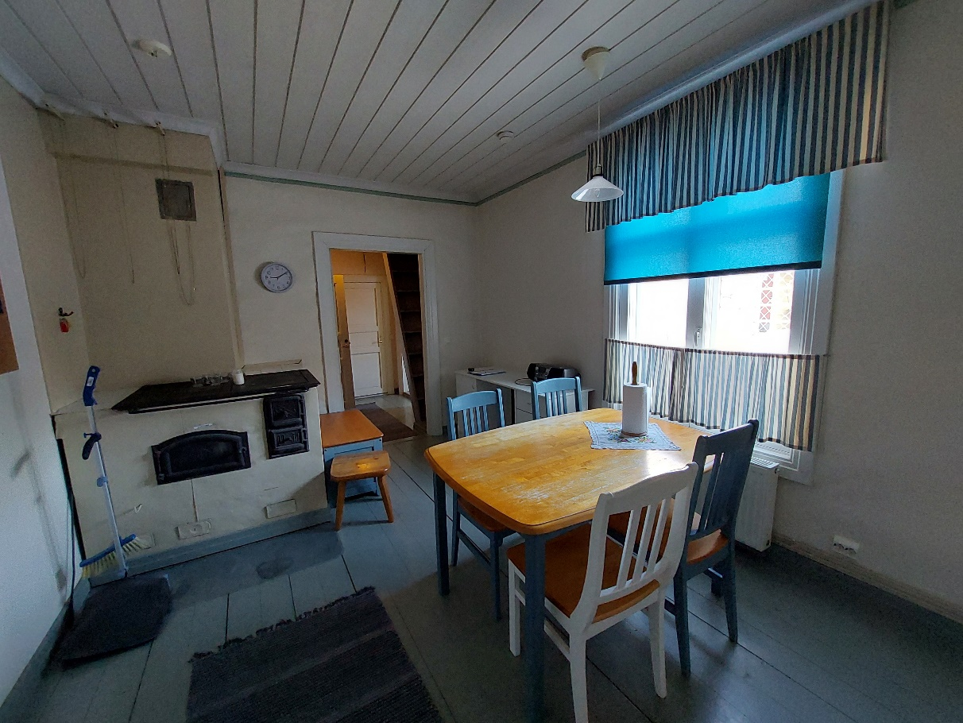
Kuva 12 Näkymä keittiöstä eteisen suuntaan.
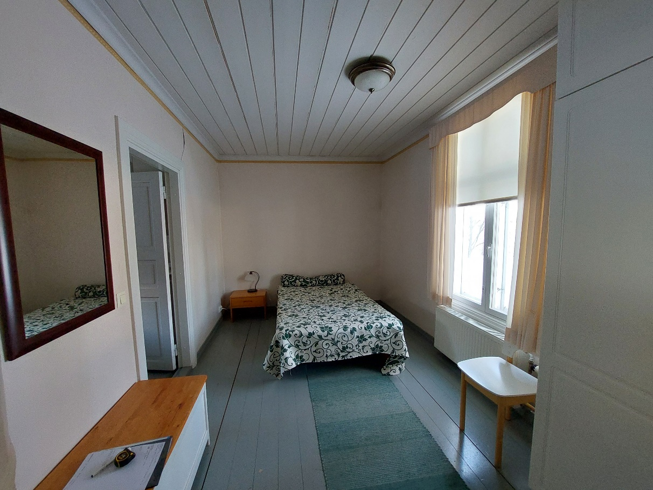
Kuva 13 Näkymä makuuhuoneeseen olohuoneen ovelta.
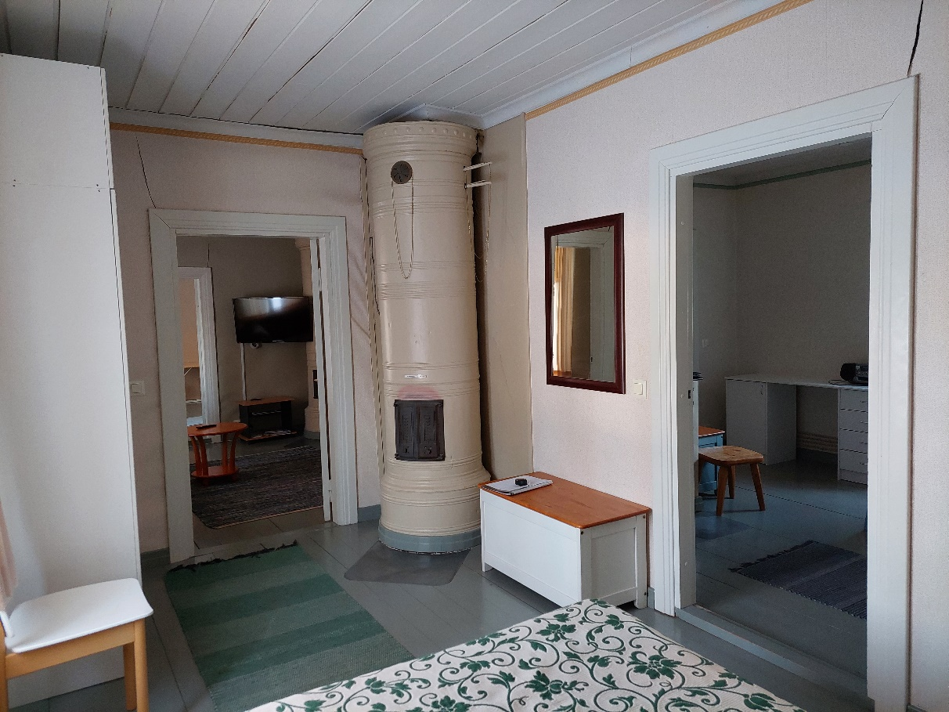
Kuva 14 Näkymä makuuhuoneesta. Vasen ovi johtaa olohuoneeseen ja oikea ovi keittiöön.
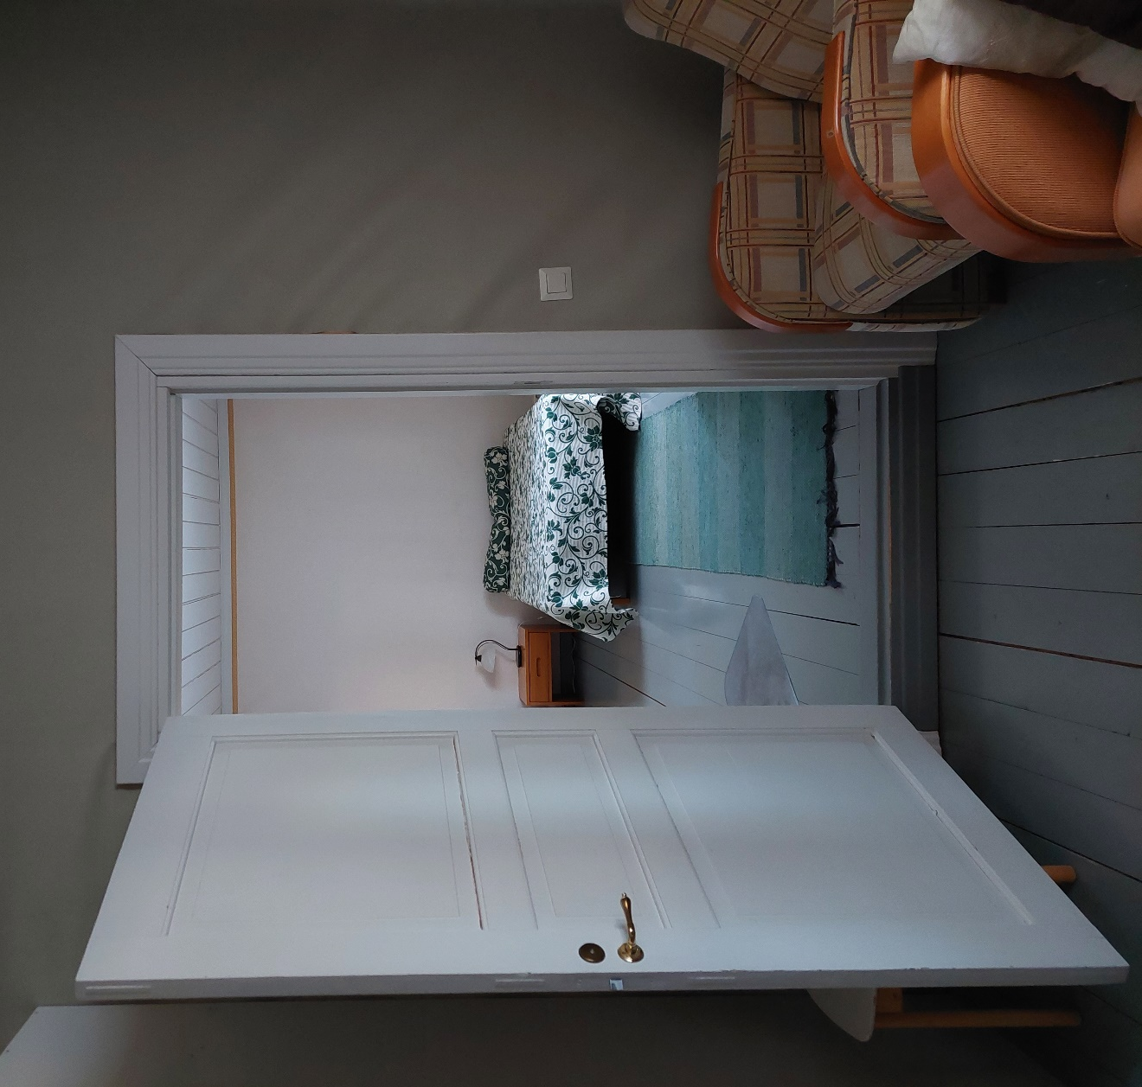
Kuva 15 Näkymä olohuoneesta makuuhuoneeseen. Huoneiden välissä näkyy rakennuksen eri lattiatasojen korkeusero.
Makuuhuone
- Makuuhuoneen ja keittiön välisen kynnyksen korkeus 5 cm.
- Makuuhuoneen ja keittiön välisen oviaukon leveys puuttuu.
- Sängyn vasemmalla puolella kulkutilaa 84 cm.
- Sängyn oikealla puolella kulkutilaa 46 cm.
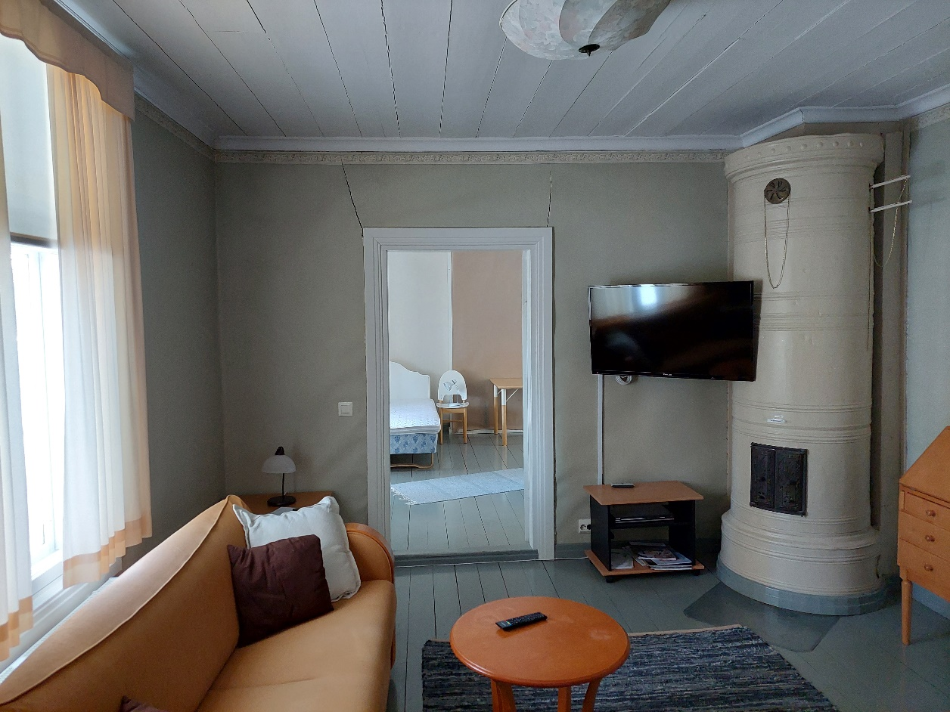
Kuva 16 Näkymä olohuoneesta ateljeetilan suuntaan.
Olohuone
- Lattiatason korkeuseron vuoksi kynnysnousu olohuoneesta makuuhuoneeseen tultaessa 14 cm.
- Makuuhuoneen ja olohuoneen välisen oviaukon vapaa leveys 84 cm.
- Olohuoneen ja eteisen välisen oviaukon vapaa leveys 84 cm.
- Olohuoneen ja eteisen välisen kynnyksen korkeus 7 cm.
Ateljee / toinen makuuhuone
- Ateljeen huonekalut on aseteltu seinän vierustoille, mutta useimpia pystyy siirtämään tarpeen mukaan. Huoneessa on kaksi sänkyä, joten sitä voi käyttää myös toisena makuuhuoneena.
- Olohuoneen ja ateljeen välisen oviaukon vapaa leveys 87 cm.
- Olohuoneen ja ateljeen välisen kynnyksen korkeus 7 cm.
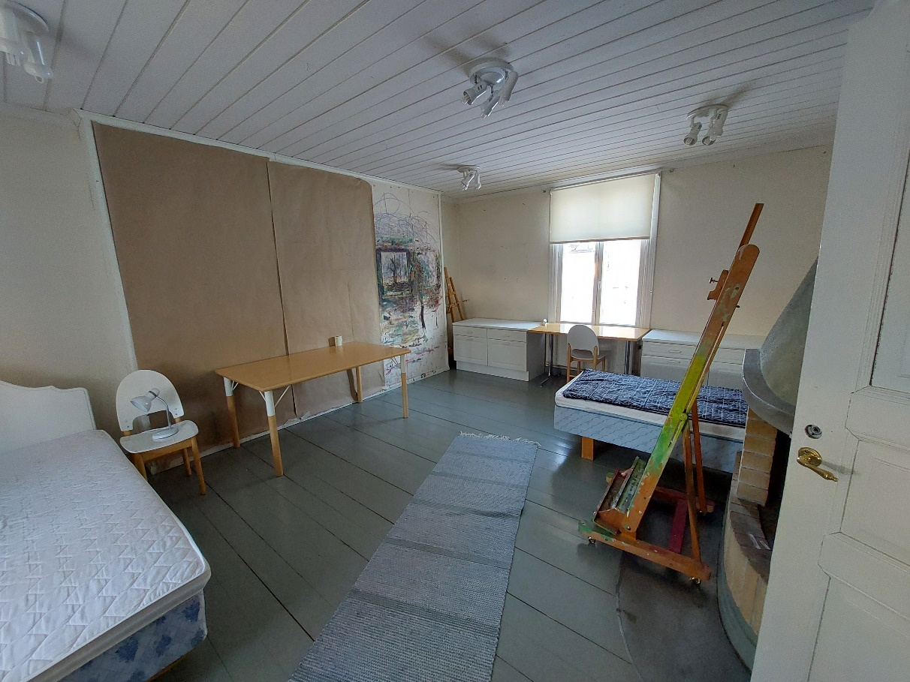
Kuva 17 Näkymä ateljeen ovelta.
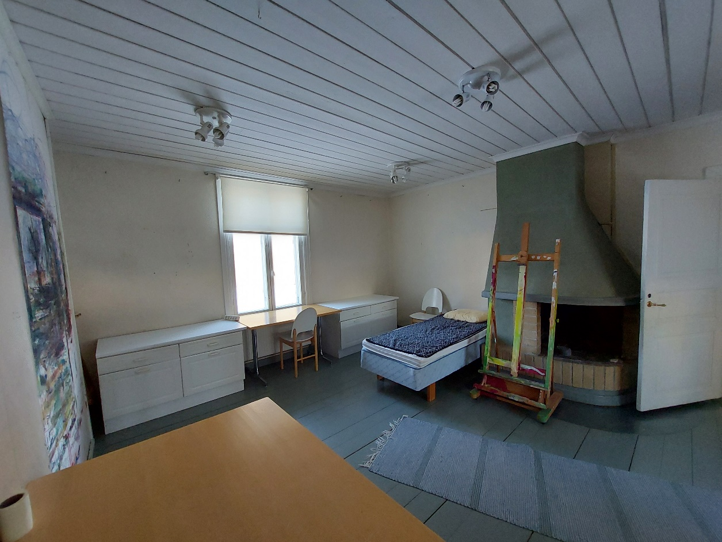
Kuva 18 Näkymä ateljeesta.

